**Miscellaneous Math**

**Dot Product**

**What:**

**Why:**

1. 计算夹角
2. 计算投影

**How:**

1，计算夹角



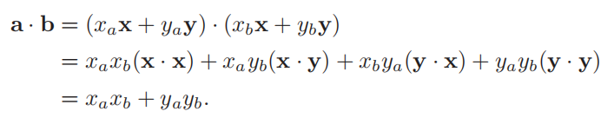

2，计算投影

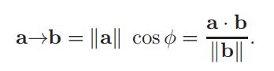

**Cross Product**

**What**

**Why**

求平行四边形面积，表面法线

**How**

叉积大小：





叉积方向：

左右手定则

**Orthonormal Bases**

**What:**

相互正交的单位向量组成的向量集。

**Why:**

**How:**

1. 点积投影
2. 叉积

3，SVD

**Gradient**

**What:**

梯度是一个向量，表示函数在该点处的方向导数沿着该方向取得最大值，即函数在该点处沿着该方向变化最快，变化率最大。

**Why:**

求解法线

**How:**

梯度公式：

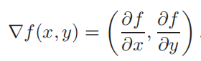

在隐式曲线f（x，y）=0的点处计算的梯度向量为曲线在该点的法向量。此外，由于梯度点上坡，表示f（x，y）>0区域的方向。

表面法线：

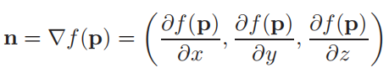

**Parametric**

**What：**

**Why：**

**How：**

2D Parametric Curves

x = g(t);

y= h(t);

3D Parametric Curves

x = f(t)

y = g(t)

z = h(t)

3D Curves：

两个方程联立相交可构造一条三维曲线：

f(p)=0

g(p)=0

3D Parametric Surfaces

x = f(u, v),

y = g(u, v)

z = h(u, v).

球面：

x = r cos φ sin θ,

y = r sin φ sin θ,

z = r cos θ.

**Barycentric coordinates**

**What:**

**Why:**

计算插值

**How:**

p = a + β(b − a) + γ(c − a)

p = (1 − β − γ)a + βb + γc.

α ≡ 1 − β – γ

p(α, β, γ) = αa + βb + γc

α + β + γ = 1